暨教〔2012〕61号

暨南大学关于印发《暨南大学全日制本科人才培养方案制（修）订管理细则》的通知

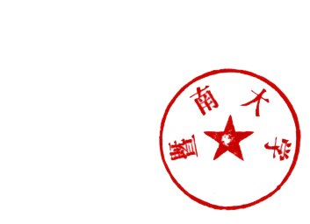
校机关各部、处、院、室、中心，各直属单位，各学院，珠海校区管理委员会：
现将《暨南大学全日制本科人才培养方案制（修）订管理细则》印发给你们，请遵照执行。

暨 南 大 学
2012年11月19日

暨南大学全日制本科人才
培养方案制（修）订管理细则

暨南大学全日制本科人才培养方案（以下简称“人才培养方案”）是保证教学质量，实现人才培养目标的基础性、全局性文件，是组织教学过程、安排教学任务、评估教学绩效的基本依据。为保障我校人才培养方案的科学性和严肃性，根据《暨南大学全日制本科人才培养方案管理规定》（暨教〔2007〕35号）文件精神，特制订本细则。
一、人才培养方案制（修）订的内容
（一）课程体系框架：指我校以培养“知识、能力、素质”全面协调发展的高素质创新型人才为目标的通识教育与专业教育相结合的课程体系结构，详见《暨南大学本科生课程体系的构成框架图》（暨教〔2009〕52号）。
（二）知识群设置：包括通识教育选修知识群、基础教育选修知识群和专业教育选修知识群的设置。
（三）课程名称：各类课程的中、英文名称。
（四）课程类别：包括通识教育课程、基础教育课程和专业教育课程。
（五）课程性质：包括必修课程和选修课程。
（六）课程学分、课程学时、开课学期及其他。
二、人才培养方案修订范围界定
（一）重大修订：包括课程体系框架、知识群设置和必修课程变更。
（二）一般修订：除重大修订以外的其他修订。
三、人才培养方案制（修）订工作周期
（一）人才培养方案制（修）订工作以4年为1周期。每4年教务处将组织全校各专业进行一轮人才培养方案的制（修）订工作。人才培养方案一经审定，必须严格执行。
（二）原则上4年内不得对人才培养方案进行“重大修订”，“一般修订”可按照本科人才培养方案制（修）订原则以1学年为周期进行。
四、人才培养方案制（修）订原则
在人才培养方案制（修）订周期内，确因学科发展、知识更新和社会需要等原因需要在学校组织全面优化人才培养方案日期之前进行修订的，按以下原则处理：
（一）人才培养方案的制（修）订工作的总体原则是：严格控制，谨慎修改。
（二）属“重大修订”的，由专业所在学院（部）组织校内、外专家进行周密、充分的调研和论证后，将调整方案提交学校教学指导委员会审核，审核通过方可执行。
（三）属“一般修订”的，由专业所在学院（部）组织充分、科学的论证后，将调整方案报送教务处审批，审批通过方可执行。

暨南大学党政办公室 主动公开 2012年11月19日印发

